Bestand aanlevering indicatiegegevens WLZ indiceerbaren geen toegang per 1-7-2017

Inleiding:
In 2014 is een bepaalde groep thuiswonende cliënten niet overgegaan van de AWBZ naar de jeugdwet of de WMO. Deze groep is in de WLZ gebleven. Dit zijn de zogenaamde WLZ indiceerbaren. Het CIZ heeft deze groep in 2015 en 2016 opnieuw beoordeeld op toegang tot de WLZ. Een groep kwam niet in aanmerking voor de WLZ. Deze hebben dus geen toegang tot de WLZ.
De indicatie van deze mensen is kortgeleden verlengd tot en met 30-6-2017.
De cliënten die volgens de huidige (op AWBZ gebaseerde) geïndiceerde functies vallen onder de Jeugdwet of de WMO worden overgedragen aan de gemeente.
Mogelijk dat onder de Jeugdwet of WMO deze cliënten hun zorg krijgen.
De cliënten waar het om gaat worden overgedragen in een bestand dat in Excel goed te lezen is.
De overgedragen gegevens zijn gebaseerd op de gegevensoverdracht eind 2014 begin 2015 van de AWBZ gegevens naar de WMO. Hiermee wordt voldaan aan de wetgeving in de WMO. Ook worden cliënten overgedragen die onder de jeugdwet vallen. Het betreft alleen de actuele indicatiegegevens van het CIZ. Deze kunnen in de tijd natuurlijk veranderen.

Technische beschrijving van het bestand.
Het bestand is een CSV bestand (tab gescheiden), dat in Excel kan worden ingelezen. Dit bestand is ook te gebruiken om in systemen in te lezen.
Elke regel bevat één geïndiceerde functie/ZZP. Dus er kunnen meerdere regels voor één cliënt zijn.
Als het in Excel staat geldt de volgende omschrijving.
Er zijn 2 methodes om het bestand in te lezen. Deze zijn hieronder beschreven.

Kolom | NAAM GEGEVENSELEMENT | TYPE | LENGTE | VERPLICHT | VOORBEELD | Opmerking
A | Gemeentecode | AN | 4 | M | 0014 | Bestanden per gemeente, Officiële gemeentecode zonder 68 ervoor (op basis van postcode GBA adres)
B | Zorgkantoor | AN | 4 | M | 5501 | Zorgkantoor waar de indicatie naar toe is gestuurd zie tabel *
C | Burgerservicenummer | AN | 9 | M | 012345678 | met evt voorloopnullen  let op inleesmethode.
D | Geïndiceerde functie | AN | 50 | C | PV:Persoonlijke verzorging | Door het CIZ geïndiceerde functie
E | Geïndiceerd ZZP | AN | 6 | C | 1GGZ C | Alleen GGZ-C voor WMO en andere ZZP’s vallende onder de jeugdwet. Komt niet voor in deze populatie.
F | Geïndiceerde zorgomvang | AN | 4 | M | KD01 | Zie bijgevoegde tabel
G | Indicatie vervoer | AN | 10 | M | Nee | Ja-Nee alleen bij de functie Behandeling en Begeleiding groep
H | Naam cliënt | AN | 25 | M | Vries | Geboortenaam (zonder voorvoegsels en voorletters)
I | Geboortedatum | Datum | 10 | M | 1930-12-02
J | Postcode huisadres GBA | AN | 6 | M | 1234AB
K | Huisnummer | AN | 5 | M | 12345
L | Huisnummer toevoeging | AN | 6 | C | ABC123 | samenvoeging Huisletter, huisnummer toevoeging
M | Eerste grondslag | AN | 2 | M | VERSTANDELIJKE HANDICAP (FUNCTIESTOORNIS) | De eerste grondslag van het besluit
N | Tweede grondslag | AN | 2 | C | SOMATISCHE ZIEKTE/AANDOENING | De tweede grondslag van het besluit
O | Indicatiebesluitnummer | AN | 9 | M | 123456789 | Uniek nummer ter herkenning van het indicatiebesluit *
P | Besluitdatum indicatie | Datum | 8 | M | 2016-09-16 | Afgiftedatum van het besluit **
Q | Ingangsdatum functie ZZP | Datum | 8 | M | 2016-09-16 | **
R | Einddatum functie ZZP | Datum | 8 | M | 2017-06-30 | altijd 2017-06-30
S | Voorkeur cliënt | AN | 1 | M | Onbekend | Het CIZ legt alleen de voorkeur van de cliënt mbt de leveringsvorm vast. ***
T | Aanmaakdatum | Datum | 8 | M | 2016-09-29 | Datum dat het bestand is aangemaakt
AN = Alfanumeriek (tekst)
M = Mandatory = verplicht
C = Conditional = Niet verplicht

* Doordat de verlengingen bij het CIZ tot een nieuw besluit hebben geleid (vanwege brief aan de cliënt) en dit nieuwe besluit bij het zorgkantoor voor extra administratieve lasten zorgt, zijn deze verlengingen alleen via lijsten bij het zorgkantoor terecht gekomen. Het Zorgkantoor heeft zelf het oude besluit verlengd en dus niet het besluit van het CIZ. Het kan zijn dat bij een verhuizing een ander zorgkantoor de indicatie heeft verlengd. Ook het besluitnummer is voor deze groep bij het zorgkantoor anders.
** Afgiftedatum en ingangsdatum (16-9-2016) zijn door de verlenging altijd hetzelfde (op het moment van de verlenging)
*** Door de automatische verlening is de voorkeur van de cliënt mbt de leveringsvorm op onbekend gezet. Doordat het CIZ deze besluiten automatisch verlengd heeft is niet gevraagd wat de voorkeur is. De voorkeur van de cliënt is dus altijd onbekend in deze gegevensoverdracht. Dit is niet gelijk aan de leveringsvorm zoals deze actueel geleverd wordt (bv PGB of Zorg in natura).

Vertalingen van codes
B Zorgkantoor
Code | Omschrijving
5501 | Zorgkantoor Groningen
5502 | Zorgkantoor Friesland
5503 | Zorgkantoor Drenthe
5504 | Zorgkantoor Zwolle
5505 | Zorgkantoor Twente
5506 | Zorgkantoor Apeldoorn, Zutphen eo
5507 | Zorgkantoor Arnhem
5508 | Zorgkantoor Nijmegen
5509 | Zorgkantoor Utrecht
5510 | Zorgkantoor Flevoland
5511 | Zorgkantoor ’t Gooi
5512 | Zorgkantoor Noord-Holland Noord
5513 | Zorgkantoor Kennermerland
5514 | Zorgkantoor Zaanstreek/Waterland
5515 | Zorgkantoor Amsterdam
5516 | Zorgkantoor Amstelland en de Meerlanden
5517 | Zorgkantoor Zuid-Holland Noord
5518 | Zorgkantoor Haaglanden
5519 | Zorgkantoor Delft Westland Oostland
5520 | Zorgkantoor Midden-Holland
5521 | Zorgkantoor Rotterdam
5522 | Zorgkantoor Nieuwe Waterweg Noord
5523 | Zorgkantoor Zuid-Hollandse Eilanden
5524 | Zorgkantoor Waardenland
5525 | Zorgkantoor Zeeland
5526 | Zorgkantoor West Brabant
5527 | Zorgkantoor Midden Brabant
5528 | Zorgkantoor Noordoost Brabant
5529 | Zorgkantoor Zuidoost Brabant
5530 | Zorgkantoor Noord-Midden Limburg
5531 | Zorgkantoor Zuid Limburg
5532 | Zorgkantoor Midden IJssel

F Geïndiceerde zorgomvang
code | Omschrijving
K0 | 0 tot 0.9 uur per week (intervalbegeleiding)
K1 | 0 tot 1.9 uur per week (intervalbegeleiding)
K2 | 2 tot 3.9 uur per week (intervalbegeleiding, doorgaans meerdere keren per week, gemiddeld 3 uur per week)
K3 | 4 tot 6.9 uur per week (min of meer dagelijkse begeleiding eventueel meerdere keren per dag, gemiddeld 5 uur/w)
K4 | 7 tot 9.9 uur per week (continue begeleiding, veelal in samenhang met geclusterd wonen, al dan niet verblijf)
K5 | 10 tot 12.9 uur per week (continue begeleiding plus toezicht, met geclusterd wonen, structuurbiedend klimaat)
K6 | 13 tot 15.9 uur per week (continue begeleiding plus toezicht, met geclusterd wonen, structuurbiedend klimaat met extra aandacht voor
K7 | 16 tot 19.9 uur per week (continue en intensieve begeleiding, individueel en structuurverlenend, permanent toezicht,
K8 | 20 tot 24.9 uur per week (continue begeleiding en bescherming, 24 uurs nabij, in therapeutisch leefklimaat,
KD01 | Een dagdeel per week
KD02 | Twee dagdelen per week
KD03 | Drie dagdelen per week
KD04 | Vier dagdelen per week
KD05 | Vijf dagdelen per week
KD06 | Zes dagdelen per week
KD07 | Zeven dagdelen per week
KD08 | Acht dagdelen per week
KD09 | Negen dagdelen per week
KD10 | Tien dagdelen per week
KD11 | Elf dagdelen per week
KD12 | Twaalf dagdelen per week
KD13 | Dertien dagdelen per week
KD14 | Veertien dagdelen per week
KD15 | Vijftien dagdelen per week
KE1 | Gemiddeld een etmaal per week
KE2 | Gemiddeld twee etmalen per week
KE3 | Gemiddeld drie etmalen per week
KE4 | Gemiddeld vier etmalen per week
KE5 | Gemiddeld vijf etmalen per week
KE6 | Gemiddeld zes etmalen per week
KE7 | Gemiddeld zeven etmalen per week

Inlezen CSV bestand in Excel

1e methode
Dubbelklik op het CSV bestand.
Het bestand wordt automatisch in Excel ingelezen.
Nadeel van deze snelle methode is dat de voorloopnullen van de gemeentecode (altijd hetzelfde) en het BSN verdwijnen. Excel ziet deze automatisch als cijfers.
In Excel kan natuurlijk het kolom formaat worden aangepast, maar de voorloopnullen komen niet automatisch terug.
U kunt het bestand “opslaan als” Excel bestand (let op standaard wordt het als CSV bestand opgeslagen)

2e methode
Ga naar Excel
Open het CSV bestand (laat alle bestanden zien)
U krijgt dan een “wizard” om dit bestand te importeren.
Het CSV bestand is gescheiden door tabs. Geef dus aan de het bestand “gescheiden” is.
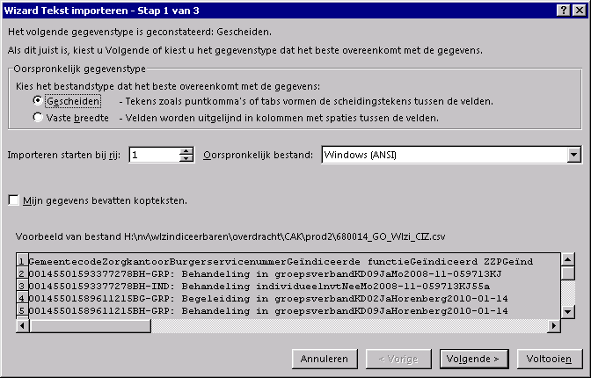
Klik op volgende:
Geef aan dat het scheidingsteken een tab is
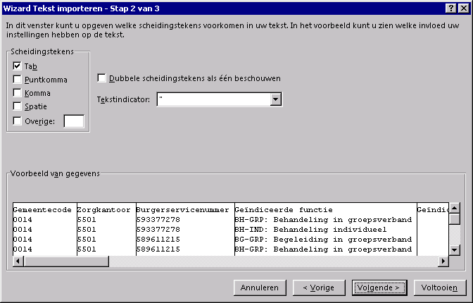
Druk op “volgende”
U kunt nu per kolom aangeven of het “standaard”, “tekst” of “datum” moet zijn (u kunt ook kolommen overslaan maar dat is niet nodig)
Geef in ieder geval bij gemeentecode en Burgerservicenummer aan dat het als “tekst” geïmporteerd moet worden. Hierdoor blijven de voorloopnullen staan. U kunt dit doen door op de kolom te staan en dan het gegevenstype per kolom te kiezen (u ziet dan bij het “voorbeeld van gegevens” het gekozen type staan)
De datumvelden worden automatisch goed weergegeven, maar u kunt ook deze kolommen als datum importeren. Kies dan voor Datum JMD (Jaar, maand, dag).
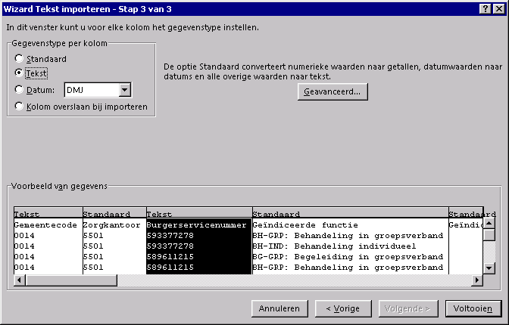
U kunt het bestand “opslaan als” Excel bestand (let op standaard wordt het als CSV of unicode bestand opgeslagen)

